Методика та військово-патріотичне виховання на уроках «Захисту України» з теми «Ручні осколкові гранати»

.

Зміст
Вступ_____________________________________________________3
Розділ 1. Методичні засади викладання теми «Ручні гранати».
1.1.Підготовка до метання ручних гранат __________________________5
1.2. Методика виконання вправ з метання ручних гранат______________7
1.3. Вправи з метання ручних гранат у пішому порядку_______________8

Розділ 2. Практична частина проекту.
2.1. План – конспект. Ручні осколкові гранати та поводження з ними___13
2.1. Презентація «Ручні гранати»__________________________________14
Висновки__________________________________________________15
Список використаної літератури_______________________________16

Вступ
Головна мета навчання предмета — розвиток особистості учнів, формування їх готовності до захисту Вітчизни та дій в умовах надзвичайних ситуацій.
Завдання курсу предмета: 
підготовка молоді до захисту життя і здоров’я, забезпечення власної безпеки і безпеки людей у надзвичайних ситуаціях мирного і воєнного часу,
підготовка молоді до служби у Збройних Силах України, інших військових формуваннях, виконання військового обов’язку в запасі.
З метою виконання завдань предмета програма передбачає:
вивчення існуючої системи військової підготовки, організації внутрішньої і вартової служби, повсякденної життєдіяльності військ; 
викладення навчального матеріалу предмета відповідно до положень загальновійськових і бойових статутів Збройних Сил України, подання навчального матеріалу з урахуванням переходу національних Збройних Сил на професійну основу і наближення їх до сучасних стандартів НАТО; 
впровадження комп’ютерних графічно-інформаційних технологій у викладання основ військової справи, цивільного захисту, медичних знань і першої допомоги; 
створення сучасної навчально-матеріальної бази з можливостями проведення практичних занять з тактичної, вогневої і прикладної фізичної підготовки у межах території навчальних закладів.

Розділ 1. Методичні засади викладання теми «Ручні гранати».

1.1.Підготовка до метання ручних гранат .
Навчальні вправи з метання ручних гранат призначені для навчання учнів метання ручних наступальних і оборонних гранат з різних положень у пішому порядку. У ході підготовки учнів для більш цілеспрямованого навчання викладачами розробляються підготовчі вправи з метання ручних гранат. Умови підготовчих вправ розробляються відповідно до мети (теми) навчання та рівня індивідуальної підготовки учнів.
Вправи з метання ручних гранат виконуються на обладнаному навчальному місці (на обмеженій ділянці місцевості біля навчального закладу, вогневому містечку військової частини) під керівництвом викладача. Прийоми та правила метання ручних гранат викладено у Настанові зі стрілецької справи «Ручні гранати».
Перед виконанням вправ з метання ручних гранат учнями вивчаються вимоги безпеки, будова гранат, правила поводження з ними, прийоми і правила метання. Навчальні гранати, які застосовуються для метання, за масою та формою повинні відповідати бойовим. До виконання вправ з метання гранат допускаються ті, що засвоїли правила поводження з гранатами та виконали підготовчі вправи під час засвоєння прийомів і правил метання гранат. Зброя учня під час метання гранати повинна бути у положенні, що забезпечує її негайне застосування.
Ділянка для метання гранат обладнується та вибирається так, щоб під час метання ручних гранат у радіусі не менше 100м від місця і в сторону метання гранат не було людей, тварин або об’єктів, які можуть бути уражені гранатою під час її падіння. Ділянка має бути позначена по периметру червоними прапорцями та покажчиками з відповідними попереджувальними написами. Навчальне місце для метання гранат містить у собі такі елементи: вихідне положення для чергової зміни тих, хто навчається; рубіж метання з окопом; мішеневе поле.
Вихідне положення обладнується на безпечному віддаленні (не менше 5м) від рубежу метання гранат і позначається відповідними покажчиками білого кольору. Рубіж метання ручних гранат позначається відповідними покажчиками червоного кольору. Окоп, з якого метається граната, відповідає розмірам окопу стрільця для стрільби стоячи.
Вогневі тренування і стрільби проводяться, як правило, у стрілецькому тирі, на військовому стрільбищі. На вогневих тренуваннях учні навчаються прийомів та правил стрільби і метання гранат, відпрацьовують нормативи, вирішують вогневі завдання, тренуються у спостереженні за полем бою, виявляють цілі і визначають дальності до них. У ході цих тренувань в учнів формуються й удосконалюються первинні навички з вогневої підготовки. На кожному вогневому тренуванні постійно розгортаються такі навчальні місця: виконання підготовчих вправ стрільб, розвідка цілей, визначення дальності до них і вихідних даних для стрільби. Інші 12 навчальні місця (вирішення вогневих завдань із застосуванням правил стрільби, тренування в діях зі зброєю; метання ручних гранат; стрільба по повітряних цілях; підготовка боєприпасів до стрільби) включаються до тренування виходячи з рівня підготовленості учнів та навчальної мети.
Перевірка знань і виконання нормативів з вогневої підготовки здійснюється під час проведення занять на навчальних місцях. Результати перевірки враховуються при визначенні поточної оцінки за заняття. Оцінка за виконання вправ стрільб визначається за умовами виконання вправ початкових, навчальних і контрольних стрільб. Отримані оцінки за виконання вправ стрільб враховуються під час тематичного оцінювання.
Оцінки за виконання першої та другої навчальних вправ з метання ручних гранат та оцінка за виконання вправи бойових стрільб із автомата не впливають на загальну оцінку учня з предмета.

1.2. Методика виконання вправ з метання ручних гранат.
У вихідному положенні керівник (викладач предмета) повідомляє учням тему, мету і порядок проведення заняття; перевіряє знання учнями вимог безпеки, правил поводження з гранатою та умов вправи; повідомляє черговість виконання вправи, розподіляє учнів по змінах і призначає старших змін; після цього наказує першому, хто виконує вправу, отримати ручну гранату і вийти на вихідне положення, черговій зміні підготуватися до виконання вправи, а решті учнів підрозділу приступити до занять на навчальних місцях у тиловому районі.
Учень, отримавши гранату і навчальний запал до неї, оглядає їх, укладає в сумку для гранат та виходить на вихідне положення, а чергова зміна займає місця у вихідному положенні. Переконавшись, що на ділянці для метання гранат і поблизу неї відсутні люди, тварини або машини, керівник вказує тому, хто метає гранату, напрямок та порядок метання.
Під час виконання навчальної вправи з ходу в пішому порядку:  керівник подає команду «До бою, підготувати гранату». Учень вигвинчує пробку з корпуса гранати, угвинчує запал і допові дає: «Такий-то до метання гранати готовий». Керівник, переконавшись у готовності учня та в безпеці метання гранати, подає команду «В атаку — вперед, гранатою — вогонь». За командою учень: самостійно на ходу бере гранату в праву (ліву) руку і пальцями щільно притискає спусковий важіль до корпуса гранати; продовжуючи щільно притискати спусковий важіль, іншою рукою стискає (випрямляє) кінці запобіжної чеки і за кільце пальцем висмикує її з запалу; з виходом на рубіж метання замахується і кидає гранату в ціль; після кидка гранати зупиняється, відставивши праву ногу назад, опускається на праве коліно і присідає на підбор; гомілка лівої ноги при цьому по винна залишитися у вертикальному положенні, а праве коліно бути притиснутим до підбора лівої ноги; укриває незахищені частини тіла (сталевим шоломом, зброєю і протигазом), а після вибуху гранати завершує атаку цілі; за командою керівника «Стій» приймає положення для стрільби лежачи.
Після закінчення виконання вправи керівник повертає учня у вихідне положення, оглядає ціль і проводить розбір його дій.
Під час виконання навчальної вправи з окопу в пішому порядку:  керівник подає команду «До бою, підготувати гранату». Учень займає місце в окопі, вигвинчує пробку з корпуса гранати, угвинчує запал і доповідає: «Такий-то до метання гранати 144 готовий». Керівник, переконавшись у готовності учня та в безпеці метання гранати, подає команду «Гранатою — вогонь». За командою учень: 
самостійно бере гранату в праву (ліву) руку і пальцями щільно притискає спусковий важіль до корпуса гранати; продовжуючи щільно притискати спусковий важіль, іншою рукою стискає (випрямляє) кінці запобіжної чеки і за кільце пальцем висмикує її з запалу, замахується і кидає гранату в ціль; після кидка гранати укривається в окопі, а після умовного вибуху гранати завершує атаку цілі; за командою керівника «Стій» приймає положення для стрільби лежачи.
Після закінчення виконання вправи керівник повертає учня у вихідне положення, оглядає ціль і проводить розбір його дій

1.3. Вправи з метання ручних гранат у пішому порядку.
1-а навчальна вправа Метання ручної оборонної гранати з місця з окопу.
Ціль: три атакуючі стрільці — ростові фігури (мішень №8), що встановлені у позначеному габариті на відкритій місцевості по фронту 10м та в глибину 5м. Габарит розбивається у глибину на три частини: центральну — глибиною 1м, ближню та дальню — глибиною по 2м. Мішені встановлюються: дві — у середині центральної частини та одна — у середині дальньої.
Дальність до цілі: 25м.
Час: не більше 30 с від команди «Гранатою — вогонь» до падіння гранати.
Кількість гранат: 1 (навчальна, вага 600 г).
Положення для метання: стоячи з окопу.
Рівень компетентності:
високий — влучити у центральну частину габариту;
достатній — влучити у дальню частину габариту;
середній — влучити у ближню частину габариту.
2-а навчальна вправа Метання ручної наступальної гранати на ходу в пішому порядку
Ціль: три стрільці — грудні фігури (мішень №6), встановлені у траншеї (окопі) на фронті 10м в центральній частині габариту. Габарит розбивається у глибину на три частини: центральну глибиною 1м, ближню і дальню глибиною по 2м.
Дальність до цілі: 25—20м.
Кількість гранат: 1 (навчальна, вага 310 г).
Час: не більше 30 с від команди «В атаку — вперед, гранатою — вогонь» до моменту подолання траншеї та зайняття положення для стрільби лежачи.
Положення для метання: на ходу.
Рівень компетентності:
високий — влучити у траншею;
достатній — влучити у дальню частину габариту;
середній — влучити у ближню частину габариту.

Розділ 2. Практична частина проекту.

2.1. План – конспект. Ручні осколкові гранати та поводження з ними.

Мета уроку:
Сформувати в учнів поняття про ручні осколкові гранати. Вивчити з учнями правила поводження з ручними осколковими гранатами.
Навчальні питання
1. Призначення, бойові властивості, загальна будова і принципи дії ручних гранат. Порядок огляду і підготовки гранат до метання.
2. Заходи безпеки під час поводження з ручними гранатами. Вивчення прийомів і правил метання ручних гранат. Виконання першої вправи з метання ручних гранат.
Час: 45хв.
Місце: кабінет предмету «Захист України», спортивний майданчик.
Метод: розповідь
Матеріальне забезпечення:
макет гранати,
комп’ютер,
мультімедіа проектор,
екран.
Методичне забезпечення:
Підручник «Захист України»

Порядок проведення:
1. Вступна частина — 12 хв
1.1. Шикування учнів в одну шеренгу, перевірка за списком та огляд зовнішнього стану учнів, віддача рапорту командиром взводу вчителю предмета «Захист України», привітання, виконання команд: «Ставай!», «Рівняйсь!», «Струнко!», «Вільно!».
1.2. Оголошення теми, основної мети та порядку проведення уроку.
1.3. Стройове тренування. Виконання команд: «В одну шеренгу — Ставай!», «Взвод, в дві шеренги — Ставай!». Виконання поворотів ліворуч, праворуч, кругом на місці.
1.4 Тренування у відповіді на привітання начальника на місці.

2. Основна частина — 30 хв
2.1. Призначення, бойові властивості, загальна будова і принципи дії ручних гранат. Порядок огляду і підготовки гранат до метання.
Ручні осколкові гранати призначені для ураження осколками живої сили противника у ближньому бою (під час атаки, в окопах, сховища, населення пунктах, лісі, горах).
Залежно від діяльності розлітання осколків гранати діляться на наступальні та оборонні. Ручна граната РГД-5 належить до наступальних; граната Ф-1 – оборонних.
Ручні осколкові гранати комплектуються модернізованим уніфікованим запалом (УЗРГМ). Капсуль запалу загоряється в момент кидка гранати, вибух відбувається через 3,2-4 сек. після кидка.
Ручні гранати вибухають не тільки при ударі об твердий предмет або ґрунт, а й при падінні у сніг, воду тощо.
Під час вибуху утворюється велика кількість осколків, що розлітаються у різні боки.
Осколки гранати РГД-5 мають енергію, достатню для ураження живої силі радіусом до 25 м, гранати Ф-1 – до 200 м.
Середня дальність кидка гранати РГД-5 становить 40-50 метрів, гранати Ф-1 – 35-45 м. Маса заряджених гранат: РГД-5 – 310 г, Ф-1 – 600 г.
Будова ручної осколкової гранати РГД -5
Ручна осколкова граната РГД-5 складається з таких частин:
корпус із трубкою для запалу,
розривний заряд, запал.
У корпусі гранати розміщено розривний заряд, трубка для запалу і для утворення осколків. Корпус складається з двох частин: ковпака і вкладиша ковпака, піддон і вкладиша піддона.
До ковпака за допомогою манжети прикріплюється трубка. Щоб запобігти забруднення трубки, в неї вгвинчується пластикова пробка. При підготовці гранати до кидка, замість пробки в трубку вгвинчується запал.
Розривний заряд заповнює корпус і служить для розриву гранати на осколки.
УЗРГМ – уніфікований запал ручної гранати модернізований – призначається для вибуху розривного заряду. Він складається з ударного механізму і власне запалу.
Ударний механізм служить для запалювання капсуля-запалювача. Він складається з трубки ударного механізму, з’єднувальної трубки, напрямної шайби, бойової пружини, ударника, шайби ударника, спускового важеля і запобіжної чеки з кільцем.
Власне запал призначений для вибуху розривного заряду гранати. Він складається із втулки - уповільнювача, капсуля – запалювача, уповільнювача і капсуля-детонатора.
Запали завжди мають бути у бойовому стані. Розбирати запали і перевіряти роботу ударного механізму категорично забороняється.
Будова ручної осколкової гранати Ф-1
Ручна осколкова граната Ф-1 призначена для ураження живої сили переважно в оборонному бою. Оскільки осколки розлітаються на значну відстань, кидати її можна тільки з укриття, БМП, танка, БТР.
Граната Ф-1 складається з корпусу, розривного заряду і запалу.
Корпус гранати чавунний з повздовжніми і поперечними борозенками по яких він звичайно і розривається на осколки. У верхній частині корпуса є нарізний отвір для вгвинчування запалу.
При зберіганні, транспортуванні і перенесенні гранати у корпус вгвинчується пластикова пробка.
Призначення та будова розривного заряду і запалу гранати Ф-1 такі самі, як і гранати РГД-5.

Порядок огляду і підготовки гранат до метання.
Гранати і запали потрібно періодично оглядати. На корпусі гранати на трубках запалу і на самому запалі не повинно бути вм’ятин та іржі, кінці запобіжної чеки мають бути розведені і без тріщин. Несправними запалами користуватися не можна.
Метання гранати складається з підготовки до метання (зарядити гранату і зайняти вихідне положення) і самого метання. На навчальних заняттях з бойовими гранатами одягають металевий шолом.
Гранату заряджають за командою „Підготувати гранату”, а в бою, крім того, і самостійно.
Послідовність зарядження: дістати із сумки лівою рукою, правою рукою вигвинтити пробку з трубки корпуса. Тримаючи у лівій руці гранату правою рукою дістати і розгорнути запал. Вставити запал і загвинтити його. Граната готова для метання.
Гранату кидають за командою „Гранатою вогонь!” а в бою, крім того, і самостійно.

2.2. Заходи безпеки під час поводження з ручними гранатами. Вивчення прийомів і правил метання ручних гранат. Виконання першої вправи з метання ручних гранат.
Заходи безпеки під час поводження з ручними гранатами
Гранати переносять у гранатних сумках. Запали тримають окремо від гранат, при цьому кожний запал загортають у папір або клоччя. Запалами з зеленим нальотом користуватися не можна. Переносячи гранати, слід оберігати їх від поштовхів, ударів, вогню, бруду, сирості. Підмочені та забруднені гранати і запали треба протерти і висушити під наглядом командира. Не можна сушити гранати біля вогню.
Заряджати гранату дозволяється тільки перед її метанням.
Забороняється: розбирати бойові гранати й усувати в них несправності, переносити їх без сумок або за кільце запобіжної чеки; торкатися гранати, що не розірвалася після метання.

Для практичного виконання першої вправи з метання ручних гранат готується три навчальних місця:
Перше навчальне місце – вивчення умов першої вправи з метання ручних гранат та заходів безпеки у поводженні з ними, а також порядку зарядження та розрядження гранати.
Друге навчальне місце – тренування прийомів метання ручних гранат.
Третє навчальне місце – виконання першої вправи з метання ручних гранат.
Керівник навчального місця – викладач допризовної підготовки.
Для кожного навчального місця розробляються навчально-тренувальні карти (НТК).
За кожною НТК учень, як правило, повинен тренуватися не менше трьох-чотирьох разів.
У результаті навчання учні повинні:
· знати заходи безпеки у поводженні з гранатами, умови виконання першої вправи з метання ручних гранат;
· вміти метати гранати з різних положень;
· виконувати першу вправу з метання ручних гранат.

3. Завершальна частина — 3 хв
Наголошення теми та навчальних цілей, завдання на наступний урок: вивчення будови та бойових властивостей ручних гранат.
2.1. Презентація «Ручні гранати».
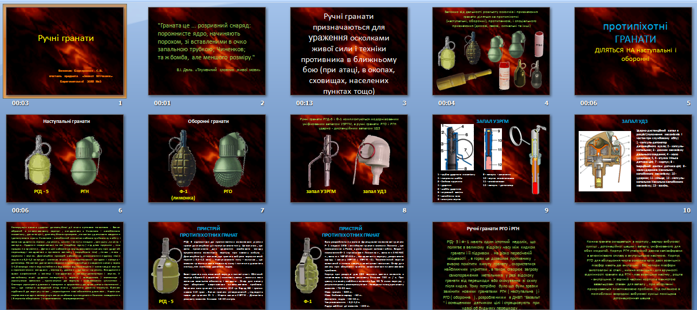
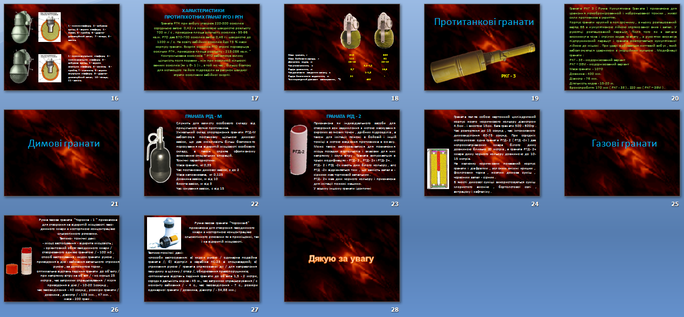

Висновки

Вогневі тренування і стрільби проводяться, як правило, у стрілецькому тирі, на військовому стрільбищі. На вогневих тренуваннях учні навчаються прийомів та правил стрільби і метання гранат, відпрацьовують нормативи, вирішують вогневі завдання, тренуються у спостереженні за полем бою, виявляють цілі і визначають дальності до них. У ході цих тренувань в учнів формуються й удосконалюються первинні навички з вогневої підготовки. На кожному вогневому тренуванні постійно розгортаються такі навчальні місця: виконання підготовчих вправ стрільб, розвідка цілей, визначення дальності до них і вихідних даних для стрільби. Інші 12 навчальні місця (вирішення вогневих завдань із застосуванням правил стрільби, тренування в діях зі зброєю; метання ручних гранат; стрільба по повітряних цілях; підготовка боєприпасів до стрільби) включаються до тренування виходячи з рівня підготовленості учнів та навчальної мети.
Перевірка знань і виконання нормативів з вогневої підготовки здійснюється під час проведення занять на навчальних місцях. Результати перевірки враховуються при визначенні поточної оцінки за заняття. Оцінка за виконання вправ стрільб визначається за умовами виконання вправ початкових, навчальних і контрольних стрільб. Отримані оцінки за виконання вправ стрільб враховуються під час тематичного оцінювання.
Оцінки за виконання першої та другої навчальних вправ з метання ручних гранат та оцінка за виконання вправи бойових стрільб із автомата не впливають на загальну оцінку учня з предмета.

Список використаної літератури

1. Дятленко С. М., Ганчєва В. І., Василенко Є. Ю., Жевага С. І. Книга вчителя предмета «Захист Вітчизни».— Х.: Торсінг плюс, 2006.
2. Захист Вітчизни: підручник для 10 -11 класів за ред. Квашньова Ю. О., Литвиненко А. О Вежа, 2006.
3. Мелецький В. М., Добровольський В. В., Корж Є. П., Крав цов А. К. Захист Вітчизни. Тактична підготовка: навчально- методичний посібник.— Черкаси: ЧОІПОПП, 2009.
4. Бойовий статут Сухопутних військ (частина ІІ, батальйон, рота).— К.: Варта, 1996.
5. Бойовий статут Сухопутних військ (частина ІІІ, взвод, відділен ня, танк).— К.: Варта, 1995.
6. Статути Збройних Сил України.— К.: ЗАТ ВІПОЛ, 2004.
7. Курс стрільб зі стрілецької зброї і бойових машин.— К.: 2009. 8. Вогнева підготовка механізованих підрозділів: навчально- методичний посібник.— К.: 2006.
9. Підручник сержанта механізованих військ.— К.: 2006.
10. Настанова з фізичної підготовки у Збройних Силах Украї ни.— К.: 1997. 11. Основи цивільного захисту під ред. Бикова О. В., Осипенко С. І. та ін.— К.: ПП ФОРЕСТА-А, 2008.
12. Стеблюк. М. І. Цивільна оборона.— К.: Знання, 2004.
13. Фука. М. М Основи медико-санітарної підготовки.— Тернопіль: АСТОН, 2006.
14. Тамов. С. Л. Організаційно-методичні основи військово-прикладної фізичної підготовки допризовної молоді.— К.: ВІПОЛ, 1986

